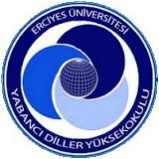

BİRİM
İÇ DEĞERLENDİRME RAPORU
Yabancı Diller Yüksekokulu

bilgi@ydyo.erciyes.edu.tr
38280 Kayseri / Türkiye
Mart 2017

İÇİNDEKİLER Sayfa No

A. KURUM HAKKINDA BİLGİLER……………………………………….………..………….……...3-4

A.1 İletişim Bilgileri……………………………...………………………….…..………3

A.2 Tarihsel Gelişimi…………………..………………………….………….…..….......3

A.3 Misyonu, Vizyonu, Değerleri ve Hedefleri……………...……………...….………4

A.4 Eğitim-Öğretim Hizmeti Sunan Birimleri…………………...………..….……….4
A.5 Komisyonlar ve Görevleri………………………………………………………….5
A.6 Araştırma Faaliyetinin Yürütüldüğü Birimleri……………………..…….….….11
B. KALİTE GÜVENCESİ SİSTEMİ………………………….……………………………………....11
C. EĞİTİM – ÖĞRETİM………………………….………………………………………………........11
C.1 Programların Tasarımı ve Onayı…………………………….………...….….….11
C.2 Öğrenci Merkezli Öğrenme, Öğretme ve Değerlendirme………………...…..……12
C.3 Öğrencinin Kabulü ve Gelişimi, Tanınma ve Sertifikalandırma…….……..….12

C.4 Eğitim - Öğretim Kadrosu……………………………………………….…..…...13
C.5 Öğrenme Kaynakları, Erişilebilirlik ve Destekler………………………..…....13

C.6 Programların Sürekli İzlenmesi ve Güncellenmesi…………………….…..…..13
Ç. ARAŞTIRMA VE GELİŞTİRME…………...……………………………………………….....….13

Ç.1 Araştırma Stratejisi ve Hedefleri……………………………...…………………14
Ç.2 Araştırma Kaynakları……………………..…………………………………..…14
Ç.3 Araştırma Kadrosu………………………….………………………………..…..14
Ç.4 Araştırma Performansının İzlenmesi ve İyileştirilmesi…….……………..........14
D. YÖNETİM SİSTEMLERİ………………………..…………………………….……….….….….....14
D.1 Yönetim ve İdari Birimlerin Yapısı ………………………….……………...…..14
D.2 Kaynakların Yönetimi…………………………………………..….…..….….......15
D.3 Bilgi Yönetim Sistemi……………………………………………..……..………..16
E. KURUM DIŞINDAN TEDARİK EDİLEN HİZMETLERİN KALİTESİ…..….…..………16
F. KAMUOYUNU BİLGİLENDİRME…………….…………………………………………....16
G. YÖNETİMİN ETKİNLİĞİ VE HESAP VEREBİLİRLİĞİ……….…………….…..…...16
H. SONUÇ VE DEĞERLENDİRME………………………….…………………...................16
- Kurum Hakkında Bilgiler

A.1 İletişim Bilgileri
ZİYARET EKİBİ ÜYELERİNİN İLETİŞİM KURACAĞI SORUMLU KİŞİ
ADI-SOYADI : Yrd. Doç Dr. Aysın KALAYCI
TELEFON NO : 0 352 207 66 66 Dahili: 65-7517
0 532 742 22 88
e-posta: ademir@erciyes.edu.tr

A.2 Tarihsel Gelişimi

İngilizce hazırlık eğitimi, 1978 yılında Tıp Fakültesinde ve 1979 yılında İşletme Fakültesinde Hazırlık Sınıflarının açılması ile başladı. 28 Mart 1983 tarihinde, Erciyes Üniversitesinin kurulması ile birlikte Erciyes Üniversitesinde yürütülmekte olan yabancı dil eğitiminin tamamı Rektörlüğe bağlı olarak Yabancı Diller Bölümü bünyesinde yürütülmeye başlandı. 1998 yılında Yabancı Diller Bölümü, Yabancı Diller Yüksekokuluna dönüştü ve halen Üniversitemizdeki yabancı dil eğitimi Yabancı Diller Yüksekokulu tarafından yürütülmektedir.

Dünyanın bu denli küçüldüğü ve bilginin bu kadar hızlı yayıldığı bir çağda, daha güncel ve etkin yöntemlerden yararlanarak öğretimi planlamak ve yürütmek, temel ilkelerimizden biridir.
Dinamik bir yapıya sahip olan yüksekokulumuzda görev yapan öğretim elemanlarımız, gelişen öğretim teknolojileri ve yöntemlerine koşut olarak, çeşitli uyarlamalarla, bilgi ve ders programlarını sürekli yenilemektedir. Yenilikleri takip etmeyi bir felsefe olarak benimseyen ve öğretimin niteliğini arttırmak için sürekli arayış içerisinde olan öğretim kadromuz, bu anlayışı bir ayrıcalık olarak görmektedir.

Geleceğin yetişkinlerine yararlı olmayı hedefleyen tecrübeli öğretim kadromuz, etkili öğretim ve iletişim yöntemlerinden yararlanarak daha iyiye ulaşmayı öncelikli hedefleri arasına almıştır.

Akademik Personel
Ünvanlar İtibari ile Akademik Personel Sayısı
ÜNVAN | 2017
Yardımcı Doçent | 1
Okutman | 81
TOPLAM | 82

Yabancı Uyruklu Öğretim Elemanları
Yabancı Uyruklu Öğretim Elemanları
Unvan | Geldiği Ülke | Çalıştığı Bölüm
Okutman | Bangladeş | Yabancı Diller Y.O.
Okutman | Hindistan | Yabancı Diller Y.O.
Toplam | 2 | 2

Sözleşmeli Akademik Personel
Sözleşmeli(ders-saat ücretli) Akademik Personel Sayısı
Unvan
Okutman | 22
Toplam | 22
İdari Personel
İdari Personel Sayısı
 | Toplam
Genel İdari Hizmetler Sınıfı | 5
Yardımcı Hizmetli | 2
Sürekli İşçiler | 4
Toplam | 11

A.3 Misyonu, Vizyonu, Değerleri ve Hedefleri
Misyon
Hazırlık Sınıfı öğrencilerinin bir yıl süren yoğun İngilizce programından sonra edindikleri yabancı dil bilgi ve becerileriyle, Fakülte ve Yüksekokullarında mesleki İngilizce derslerini takip edebilecek seviyeye getirilmesini sağlamaktır.
Vizyon

Avrupa Dil Dosyası çerçevesinde teknolojik, bilimsel ve akademik her türlü gelişmeden faydalanılarak, öğrencilerimize uluslararası standartlarda, temel düzeyde İngilizce ve isteğe bağlı olmak şartıyla diğer doğu ve batı dillerinin öğretilmesi.

A.4 Eğitim-Öğretim Hizmeti Sunan Birimleri
Yabancı Diller Yüksekokulunda Temel İngilizce Bölüm Başkanlığı ve Modern Diller Bölüm Başkanlıkları adı altında iki bölüm başkanlığı bulunmaktadır.
Temel İngilizce Bölüm Başkanlığı
Üniversitemize bağlı hazırlık sınıfı bulunan fakülte ve yüksekokulların, hazırlık sınıfı eğitim-öğretim programından sorumludur. Bölüm Başkanlığı bünyesinde Coursebook Komisyonu, Reading Komisyonu, Writing Komisyonu ve Speaking Komisyon Başkanlıklarının sevk ve idaresinden sorumludur. Ayrıca Yıl boyunca farklı zamanlarda personelin akademik gelişimine katkıda bulunmak üzere hizmet içi eğitim seminerleri düzenler.
Modern Diller Bölüm Başkanlığı
Üniversitemize bağlı hazırlık sınıfı bulunmayan tüm fakülte ve yüksekokulların, yabancı dil derslerinin eğitim-öğretiminden sorumludur.

A.5 Komisyonlar ve Görevleri
Ders Kitabı Komisyonunun Görevleri
Komisyon bir başkan üç üyeden oluşmaktadır. Bir yıl süreyle bölüm başkanlığı tarafından görevlendirme yapılmaktadır.
Temel ders kitabı bütün dil becerilerini (dilbilgisi, kelime dağarcığı, okuma, yazma, konuşma ve dinleme) kapsayan ve gelişimini hedefleyen ders kitabıdır. Seçilen ana ders kitaplarının planlanması ve işleyişi için Coursebook komisyonu oluşturulur.
Bu komisyon görevleri aşağıdaki maddeleri içermektedir.
- Komisyon her eğitim yılı sonunda bölüm başkanlığından gelen talep doğrultusunda eğitimde kullanılacak temel ders kitapları üzerinde çalışır ve gerektiğinde yeni ders kitabı seçimi için çalışmalar yapar.
- Eğitim yılı süresince yürütülecek olan kitapların kurlara göre yıllık planını yapar, yıl içinde işleyişini belirler, gerekli destekleyici materyallerini tespit eder, kurlara göre düzenler, yıl içi kullanımı için hazır hale getirir. Diğer komisyonlarla da planlama konusunda iletişim kurar.
- Eğitim yılı süresince bütün kurlara göre planlanan çalışmaların haftalık işleyişini yıl boyu takip eder, gerektiğinde haftalık değişiklikler yapar.
- Ölçme-değerlendirme birimi ile koordinasyon içinde olup, sınavların ders hızı ile paralel gitmesi için birimi bilgilendirir.
- Yıl sonunda amaçlanan hedeflere ulaşılıp ulaşılmadığını değerlendirir.

Yazma Komisyonunun Görevleri
Komisyon bir başkan, üç üyeden oluşmaktadır. Bir yıl süreyle bölüm başkanlığı tarafından görevlendirme yapılmaktadır.
Komisyonun temel görevleri;
- Yazma becerisini geliştirmek, kurlara uygun amaçlı kitapları seçmek ve bunların akademik yıl içerisinde haftalara dağılımını sağlayacak şekilde başlangıcının ve bitişinin planlamasını yapmak,
- Kullanılması uygun görülen ek materyalleri belirlenmek ve bunların uygulayıcı öğretim elemanına ulaşımını sağlamak,
- Var olan audioları tespit etmek ve bunların uygulayıcı öğretim elemanına ulaşımını sağlamak,
- Akademik yıl boyunca programın takibini yapmak ve ortaya çıkan aksaklıkları gidermek,
- Yazma becerisini ölçmeye yönelik düzenli aralıklarla sınıf içi yazma etkinlikleri yapmaktır.
2016-2017 akademik yılında bu amaçlara uygun olarak A ve B grupları için Great Writing Foundations kitabı ,1.dönem haftada 4 saat olmak üzere 3. hafta başlanarak sınıflarda okutulmuştur. 2. Dönem de Great Writing 1 kitabıyla devam edilmektedir. C kurlarında ise Great Writing 1 , 1.dönem haftada 4 saat olmak üzere 2. haftada başlanarak sınıflarda okutulmuştur. 2. döneme Great Writing 2 kitabıyla devam edilmektedir.
Bu kitap serisinin teachers’ book u ,mail yoluyla PDF fotmatında öğretim elemanlarına iletilmiştir.Dönem başlayıp writing dersini işleyecek öğretim elemanın kurlara göre sayısı belirlenince cevap anahtarı fotokopi yoluyla çoğaltıp ilgili kişilere ulaştırılmıştır.Audioları sınıflarında uygulamak isteyen öğretim elemanı buna birim sekreterliğinden ulaşmışlardır.
Dinleme ve Konuşma Komisyonunun Görevleri
Komisyon bir başkan dört üyeden oluşmaktadır. Bir yıl süreyle bölüm başkanlığı tarafından görevlendirme yapılmaktadır.
Komisyonun temel görevleri şunlardır:
- Dinleme ve konuşma becerilerini geliştirme, kurlara uygun amaçlı kitapları seçmek ve bunların akademik yıl içerisinde haftalara dağılımını sağlayacak şekilde başlangıcının ve bitişinin planlamasını yapmak.
- Kullanılması uygun görülen ek materyalleri belirlenmek ve bunların uygulayıcı öğretim elemanına ulaşımını sağlamak.
- Ders kitabının audiolarını uygulayıcı öğretim elemanına ulaşımını sağlamak.
- Akademik yıl boyunca programın takibini yapmak ve ortaya çıkan aksaklıkları gidermek. Haftalık pace hızını dikkate alarak ihtiyaç duyulması halinde ek materyal hazırlamak ve uygulayıcı öğretim elemanlarınca teminini sağlamak.
2016-2017 akademik yılında bu amaçlara uygun olarak A Kuru için Q:Skills Intro, B ve C Kuru için Q:Skills 1 kitaplarının okutulmasına karar verilmiştir. A kurları 2. dönem haftada 1 saat olmak üzere dersi yürütmeye başlamıştır. B kurları 1. Dönem 4. Haftadan itibaren başlayarak, C Kurları ise Haftada 3 saat 2. Hafta başlayarak dersi yürütmektedir.
Her iki serinin de öğretmen kitabı ve cevap anahtarları online olarak www.iqonlinepractice.com sitesinden erişilmektedir. Siteye erişim için gerekli olan bilgiler derse giren öğretim elemanlarıyla paylaşılmış ve bu konuda yönlendirme yapılmıştır. Derse giren tüm öğretim elemanlarına her iki serinin öğretmen kitabı ve cevap anahtarları fotokopi yoluyla çoğaltılarak dağıtılmıştır. Kitabın web sitesinden elde edilen karışık sırada bulunan trackIeri uygun sıraya koyularak tüm öğretim elemanlarının temini sağlanmaktadır.
Okuma Komisyonunun Görevleri
Komisyon bir başkan üç üyeden oluşmaktadır. bir yıl süreyle bölüm başkanlığı tarafından görevlendirme yapılmaktadır.
- Komisyonun temel görevi reading skillini geliştirme, kurlara uygun amaçlı kitapları seçmek ve bunların akademik yıl içerisinde haftalara dağılımını sağlayacak şekilde başlangıcının ve bitişinin planlamasını yapmak.
- Kullanılması uygun görülen ek materyalleri belirlenmek ve bunların uygulayıcı öğretim elemanına ulaşımını sağlamak.
- Var olan audioları tespit etmek ve bunların uygulayıcı öğretim elemanına ulaşımını sağlamak.
- Akademik yıl boyunca programın takibini yapmak ve ortaya çıkan aksaklıkları gidermek.Bu amaçla Wall chart hazırlamak.
2016-2017 akademik yılında bu amaçlara uygun olarak A kuru için Select Readings Elementary 1.dönem haftada 2 saat olmak üzere 6. haftada başlanarak sınıflarda okutulmuştur. 2. döneme Select Readings Pre-intermediate kitabıyla devam edilmektedir. B kurlarında Select Readings Elementary 1.dönem haftada 2 saat olmak üzere 4. . haftada başlanarak sınıflarda okutulmuştur. 2. döneme Select Readings Pre-intermediate kitabıyla devam edilmektedir.C kurlarında ise Select Readings Pre-intermediate 1.dönem haftada 3 saat olmak üzere 2. haftada başlanarak sınıflarda okutulmuştur. 2. döneme Select Readings Intermediate kitabıyla devam edilmektedir.
Bu kitap serisinin herhangi bir teachers’ book u bulunmamaktadır. Cevap anahtarı vardır. Dönem başlayıp reading dersini işletecek öğretim elemanın kurlara göre sayısı belirlenince cevap anahtarı fotokopi yoluyla çoğaltıp ilgili kişilere ulaştırılmıştır. Audioları sınıflarında uygulamak isteyen öğretim elemanı buna birim sekreterliğinden ulaşmışlardır.
Hikaye Okuma Komisyonunun Görevleri
- Her bir komisyon üyesi bir çalışma ortağı (editing partner) ile eşleştirilmiştir ve sınavın düzeltilmesi ve geliştirilmesi sürecinde çalışma ortağından geri bildirim alınmaktadır.
- Çalışma ortakları ilgili seviye kitabını okuduktan sonra sınav sorularının geliştirilmesi için açık ve anlaşılır geri bildirim vermektedir.
- Komisyon üyeleri hazırladıkları sınav ile ilgili geliştirici geri bildirim konusunda çalışma ortaklarına, sınavın son hali hakkında ise proof-reading sorumlularına bağlıdır. Her bir proof-reading sorumlusu 2 sınavın en son kontrolünden sorumludur.
- Komisyon üyeleri hazırladıkları sınavın proof-reading sonrası soru kitapçıklarını (elektronik belge olarak) ve el yazısı ile hazırlanmış A &B cevap anahtarlarını Komisyon Başkanına iletmektedir.
- Aynı zamanda bir proof-reading sorumlusu olan Komisyon Başkanı komisyon üyelerinden elde ettiği sınavları kişisel bilgisayarında dosyalamakta ve emniyetinden sorumlu olmaktadır.
- Sınavların hazırlık sürecinden ve olabilecek sınav sonrası düzeltmelerden tamamen komisyon üyeleri, proof-reading sorumluları ve Komisyon Başkanı sorumlu olmaktadır.
- Komisyon Başkanı sınavlarla ilgili gelebilecek eleştirileri (hatalı soru, çift cevap, yanlış cevap, bilgi hatası, vs) ilgili sınavı hazırlayan komisyon üyesi ve proof-reading sorumlusu ile birlikte en kısa sürede değerlendirip ilgili düzeltmeyi öğretim elemanlarına pano duyurusu şeklinde bildirmektedir.
- Sınavların hazırlığı, belirtilen süre zarfında tamamlanmaktave sınav hazırlık evrakı ve çalışma ortakları tarafından üzerine dönüt yazılmış herhangi bir evrak sınav son halini aldıktan sonra Komisyon Başkanına teslim edilmektedir.

Son Okuma - Düzeltme Komisyonunun Görevleri
Ölçme Değerlendirme Birimi tarafından hazırlanan tüm sınavları (aylık sınavlar, küçük sınavlar, yeterlilik sınavları, yıl sonu sınavı, seviye tespit sınavı ve mazeret sınavları) komisyon üyeleri arasında yapılan iş bölümü doğrultusunda Proof Readers Yönergesinde belirtildiği şekilde gözden geçirilmesini ve geliştirici öneriler getirilmesini sağlayarak sınavların son halini alması sürecini denetlemek ve Temel İngilizce Bölüm Başkanlığına geri bildirim vermek.
Müfredat Dışı Aktiviteler Komisyonunun Görevleri ve Komisyon Faaliyetleri
Erciyes Üniversitesi Yabancı Diller Yüksek Okulu bünyesinde 2015-2016 öğretim yılında faaliyetlerine başlayan Müfredat Dışı Aktiviteler Komisyonu, bir komisyon başkanı ve değişen sayılarda üyelerden oluşmaktadır. Komisyon YDYO Müdürlüğü’ne ve Temel İngilizce Bölüm Başkanlığına bağlı olarak çalışmaktadır.
Bu komisyonun görevi; okulumuz bünyesinde görev yapan öğretim elemanlarına ve kısmen ya da isteğe bağlı İngilizce hazırlık sınıflarının yansıra, İngiliz Dili ve Edebiyatı, İngilizce Öğretmenliği, Rus Dili ve Edebiyatı bölümlerinin hazırlık sınıflarında eğitim gören öğrencilere yönelik ders dışı faaliyetler düzenlemektir. Bu faaliyetlerin tamamı yabancı dil öğrenimini destekleyici ve öğrencileri bu süreçte motive edicidir.
Komisyon başkanı ve üyelerinin, yüksekokul idaresi ve Temel İngilizce Bölüm Başkanlığı ile yürüttüğü çalışmalar neticesinde düzenli olarak gerçekleştirilmesi hedeflenen faaliyetler aşağıdaki gibidir:
* Tüm guruplarda Aylık sınavlarda dereceye giren öğrencilere basari sertifikalarının ve sembolik ödüllerin verilmesi
* Tüm guruplarda, hedef dilde ödüllü kısa hikâye yazma yarışması düzenlenmesi
* Tüm guruplarda, hedef dilde ödüllü kısa film yarışması düzenlenmesi
* Öğretim elemanlarına yönelik seminer, konferans vb. faaliyetlerin düzenlenmesi
Öğrenci Oryantasyonu Komisyonunun Görevleri
Her yıl Erciyes Üniversitesinin yabancı dil eğitiminin zorunlu olduğu bölümlerini kazanan öğrenciler bir yıl boyunca Yabancı Diller Yüksekokulunda eğitim görmektedirler. Dolayısı ile üniversiteye burada alışmaktadırlar. Bu öğrencilerin üniversitemize uyum aşamasında sorun yaşamamaları, üniversiteye ve ilimize alışma süreçlerini kolaylaştırmak ve daha önceki yıllarda uygulanıp değişikliğe uğramış yönetmelik, yönerge ve benzeri konularda yanlış bilgilenmelerini önlemek amacıyla birinci dönem başlamadan hemen önce komisyonumuz bilgilendirme toplantıları düzenlemekte, ayrıca yıl boyunca ihtiyaç duyduklarında incelemeleri için internette yayınlanan bilgilendirme kitapçığı hazırlamaktadır. Dönem başında yapılan toplantılar fakülte bazlı yapılmaktadır ve talep gelirse toplantılara bölüm hocaları da katılmaktadır. Yapılan toplantılar çeşitli bölümlerden oluşmaktadır. Sunumlar her bölüm için görevli iki hoca tarafından power point yardımıyla görsel olarak sunulmaktadır. Sırasıyla, dil öğrenmenin önemi anlatılmakta, Yabancı Dillerde uygulanan yönetmelik ve yönergeler hakkında bilgi verilmekte, geçme kalma şartları anlatılmakta, Erciyes Üniversitesinin sosyal imkânları anlatılmakta, ilimiz ve üniversite hakkında oryantasyon programları ile genel bilgilendirme yapılmakta ve toplantının sonunda soru cevap bölümü bulunmaktadır. Bu toplantılar vasıtasıyla öğrencilerin bahsi geçen konularda bilinçlenmeleri hedeflenmektedir.
Hizmet İçi Destek Komisyonunun Görevleri
Hizmet İçi Destek Komisyonu Yabancı Diller Yüksekokulu’nda görev yapmaya yeni başlayan okutmanlarımızın kurumumuza uyum sürecine destek vermekten sorumludur. Komisyon bu okutmanlarımızı okulumuzun çalışma prensipleri, uygulamaları ve öğretim sürecinin işleyişi konusunda bilgilendirmeyi, yeni iş ortamlarında karşılaşabilecekleri muhtemel güçlükleri aşmada yardım etmeyi ve mesleki gelişimlerine katkıda bulunmayı hedeflemektedir.
İşbirliğini ön planda tutarak pozitif bir atmosfer yaratmak ve öğretim elemanlarını ihtiyaç duydukları beceri ve tekniklerle donatarak sınıf içi eğitim-öğretimin kalitesini yükseltmeyi amaçlayan Hizmet içi Destek Komisyonu aşağıda belirtilen sorumlulukları yerine getirmektedir:
- Akademik yıl başlangıcında düzenlenen oryantasyon programları aracılığıyla öğretim elemanlarına danışmanlık, meslektaşlar tarafından yapılan gözlemler, ve diğer gelişim faaliyetleri hakkında bilgi ve destek vermek.
- Yabancı Diller Yüksekokulu’nda yeni çalışmaya başlayan öğretim elemanlarının sınıf içi gözlemlerini yürütmek.
- Öğretmenleri ders içinde gözlemlemek ve gözlem öncesi ve sonrası toplantılarla gelişimleri üzerine geribildirim vermek,
- Gözlem öncesi ve sonrasında yapılan toplantılarda öğretim elemanlarına gelişimleri üzerine geribildirim vermek,
- Öğretim elemanlarının zayıf ve güçlü yönlerini göz önünde bulundurarak daha fazla eğitim faaliyeti oluşturmak.
Ölçme ve Değerlendirme Birimi (Testing Office)
Erciyes Üniversitesi Yabancı Diller Yüksekokulunda kısmen ve isteğe bağlı İngilizce Hazırlık Programındaki tüm sınavların hazırlanması, yürütülmesi ve denetimi Ölçme ve değerlendirme birimi tarafından yapılmaktadır.Öğrencilerin bir akademik yıl içerisindeki başarılarını ve kaydettikleri ilerlemeyi ölçen sınavlar, küçük sınavlar (quizler), aylık sınavlar (monthly) ve yeterlik sınavından oluşmaktadır.
A.6 Araştırma Faaliyetinin Yürütüldüğü Birimleri
Yüksekokulumuzda, Üniversitemize bağlı fakülte/yüksekokulların öğrencilerine 1 (bir) yıl süreyle Yabancı Dil Hazırlık eğitimi verilmekte olup, Ar-Ge faaliyeti gerçekleştiren herhangi bir birim bulunmamaktadır.

B. Kalite Güvencesi Sistemi
Bir eğitim kurumu olarak Yüksekokulumuz, deneyimli öğretim kadrosu ve personeli ile Yabancı dil eğitim-öğretiminde mümkün olan en iyi kaynakları ve teknolojiyi kullanarak öğrencilere kaliteli bir eğitim sunmak için gayret göstermektedir. Haftada 22 / 25 saat yılda ortalama 616 / 700 saat yabancı dil eğitimi verilen Hazırlık programında öğrencilere dil bilgisi, yazma, konuşma, dinleme, okuduğunu anlama bilgileri öğretilmektedir. Öğrencilerin burada aldıkları eğitimle, Fakülte ve Yüksekokullarına gittiklerinde mesleki yabancı dil derslerini yürütecek şekilde hazırlanmaları sağlanmaktadır. Ayrıca, yıl boyunca derslerle eş zamanlı şekilde rehberlik hizmeti sunularak, öğrencilerin dersler dışında da öğrenerek, eksiklerini tamamlamaları ve varsa derslerine engel oluşturabilecek olumsuzluklara çözüm aramaları sağlanmaktadır.
Eğitime yönelik olarak, akademik personelin yıl boyunca kurum içinde ya da dışında düzenlenen seminer ve konferanslara katılımı desteklenerek, bilgi ve becerisini artırması sağlanmakta, kurumun işleyişi ile ilgili olarak ise; zaman zaman öğrenciler ve de personele yönelik yapılan anketlerle varsa sıkıntılar tespit edilmekte ve durumla ilgili değerlendirme yapılarak çözüm aranmaktadır.
C. Eğitim — Öğretim
Birimin eğitim-öğretim sürecinin değerlendirmesi dönem sonunda öğretim elemanı anket ve öğrenci anket çalışmaları yapılarak mevcut durum hakkında bilgi ve görüş toplanarak eksikliklerin giderilmesi ve önerilen yöntemlerin değerlendirilerek uygulanabilir hale getirilmesi sağlanmaktadır.
C.1 Programların Tasarımı ve Onayı
Hazırlık Sınıflarında haftalık ders saatleri belirlenerek, yabancı dil eğitiminde okuma, yazma, dinleme ve konuşma becerisi derslerinin ders dağılımı kısmı zamanlı yabancı dil ve tamamen yabancı dilde eğitim yapan programlara göre yapılmaktadır.
Hazırlık Sınıfı öğrencileri dönem sonu başarı notu veya yılsonu ve
dönem başında yapılan Yeterlik Sınavlarına girerek başarılı sayılmakta.
Yabancı Dil eğitim-öğretim kriterleri Yükseköğretim Kurumu Sınav Yönetmenliğinin ilgili hükümleri çerçevesinde düzenlenen yönetmenliklerle belirlenmektedir.
Programların yeterlilikleriyle ders öğrenme çıktıları arasında ilişkilendirme yapılmaktadır. Başarı ve başarısızlık oranlarının tespiti yapılarak başarısızlığa yol açan etkenlerin ortadan kaldırılması için çalışmalar yapılmaktadır.
C.2 Öğrenci Merkezli Öğrenme, Öğretme ve Değerlendirme
- Ders içinde ekstra materyal çalışmaları, video vs. görsel ve teknik araçlarla programların yürütülmesinde öğrencilerin aktif rol almaları sağlanmaktadır.
- Başarı ölçme ve değerlendirme yöntemi haftalık, aylık ve yıllık sınavlarda yapılmaktadır.
- Birimimizde haftalık, aylık ve yıllık sınavlar, Ölçme ve Değerlendirme Birimi tarafından merkezi sistemle yapılmakta, sınav kağıtları optik okuyucu ile değerlendirilerek elektronik ortamda siteme aktarılmaktadır.
- Öğrencinin devam veya sınava girmesi ile ilgili düzenlemeler, Yabancı Diller Yüksekokulu Yabancı Dil Eğitim Öğretim Sınav Yönetmeliği hükümleri çerçevesinde uygulanmaktadır.
- Engel durumu olan öğrenciler için sınıf belirlenmesinde ve sınavlarda (duyma engelli bir öğrencinin dinleme sınavından muaf tutulması, okuyucu ve işaretleyici bulundurulması vs.) gerekli düzenlemeler yapılmaktadır.

C.3 Öğrencinin Kabulü ve Gelişimi, Tanınma ve Sertifikalandırma
Yüksekokulumuzda, Üniversitemize bağlı fakülte/yüksekokulların öğrencilerine 1 (bir) yıl süreyle Yabancı Dil Hazırlık eğitimi verilmekte olup, öğrenci kabulü fakülte/yüksekokullar tarafından yapılmaktadır.
Eğitim-öğretimin başlamasıyla birlikte derslerin ilk haftasında oryantasyon çalışmaları yapılarak öğrenciler yıl boyunca alacakları eğitimle ilgili bilgilendirilmekte, okul ve üniversiteye ilişkin tüm bilgiler sağlanmaktadır.
Yıl boyunca yapılan sınavlarda başarı gösteren öğrencilere, bölüm başkanlarımız ve komisyonlarımızca kararlaştırılan yöntemlerle teşvik amaçlı ödüller verilmekte ve diğer öğrencilere örnek olması amacıyla başarılı öğrencilerin isimleri Yüksekokulumuz panolarından ilan edilmektedir.
Aynı zamanda düzenlenen anketlerle, öğrencilerin eğitim ya da işleyiş ile ilgili görüşlerine başvurulmakta, varsa sıkıntıları değerlendirilerek gerekli düzenlemeler yapılmaktadır.
Yıl boyunca derslerle eş zamanlı şekilde rehberlik hizmeti (öğretim elemanlarımız tarafından öğrencilerle birebir iletişim kurdukları Office Hour çalışması yapılmaktadır) sunularak, öğrencilerin dersler dışında da öğrenerek, eksiklerini tamamlamaları ve varsa derslerine engel oluşturabilecek olumsuzluklara çözüm aramaları sağlanmaktadır.

C.4 Eğitim - Öğretim Kadrosu
Eğitim-öğretim sürecini etkin şekilde yürütebilmek üzere yeterli sayıda öğretim elemanı olmadığı durumlarda, ders saati ücreti karşılığında öğretim elemanı alınmakta ve tüm öğretim elemanlarımıza hizmet içi eğitim programları düzenlenerek bilgilerin aktif tutulması sağlanmaktadır.
Eğitim-öğretim kadrosunun işe alınması, atanması ve yükseltilmeleri, 2547 sayılı Kanun’un ilgili maddeleri ile 31.07.2008 tarihli ve 26953 sayılı Resmi Gazetede yayımlanan “Öğretim Üyesi Dışındaki Öğretim Elemanı Kadrolarına Naklen veya Açıktan Yapılacak Atamalarda Uygulanacak Merkezi Sınav ile Giriş Sınavlarına İlişkin Usul ve Esaslar Hakkında Yönetmelik” hükümleri çerçevesinde yapılmaktadır.

C.5 Öğrenme Kaynakları, Erişilebilirlik ve Destekler
Eğitimde yeni teknolojilerin kullanımını teşvik etmektedir. Projeksiyon cihazı, mp3 çalar, akıllı tahta vs. teknolojik cihazlarla öğrenme desteklenmektedir.
Öğrencilere psikolojik rehberlik, sağlık hizmeti vb. destek hizmetleri Üniversitemize bağlı Mediko Sosyal Hizmetleri Birimi tarafından sunulmaktadır.
Öğrencilerin kullanımına yönelik tesis ve altyapılar (yemekhane, yurt, spor alanları, teknoloji donanımlı çalışma alanları vs.) kampus alanı içerisinde ortak kullanıma açık şekilde hizmet vermektedir.
Öğrenci gelişimine yönelik sosyal, kültürel ve sportif faaliyetler, Sağlık Kültür ve Spor Daire Başkanlığı ve Beden Eğitimi ve Spor Yüksekokulu tarafından desteklenmektedir.

C.6 Programların Sürekli İzlenmesi ve Güncellenmesi
Yüksekokulumuz çalışanları (akademik ve idari kadro) ve öğrenciler Hazırlık Programı bünyesinde sürekli etkileşim ve iletişim halinde bulunmakta olup, hem mevcut durumun işleyişine katkı sağlamakta hem de iyileştirme ve geliştirmeye çaba sarf etmektedirler.

Ç. Araştırma ve Geliştirme
Birimimizde, eğitim öğretimin iyileştirilmesi için uluslararası yayınlar ve teknolojik gelişmeler takip edilerek, öğretimde farklı kaynak ve yöntemler incelenerek uygulanmaktadır.

Ç.1 Araştırma Stratejisi ve Hedefleri
Birimin araştırma stratejisi ve hedefleri Bölüm Başkanlığına bağlı komisyonlarca (Writing, Reading, Speaking vs… Komisyonları) belirlenmekte ve takip edilmektedir.
Hazırlık Programının hedefi, öğrencilerin aldıkları eğitimle, Fakülte ve Yüksekokullarına gittiklerinde mesleki yabancı dil derslerini yürütecek şekilde hazırlanmalarını sağlamak, aynı zamanda iş ve meslek hayatına atıldıklarında rakiplerinden öne geçmelerini sağlayacak donanımı kazandırmaktır.
Birim, araştırma stratejisinin bir parçası olarak kurumlar arası araştırma faaliyetlerini desteklemekte ve araştırma fırsatları ile ilgili kurum içi gerekli bilgi paylaşımı yapılmaktadır.
Ç.2 Araştırma Kaynakları
Birimimizde Yabancı Dil eğitimi verilmekte olduğundan, mali kaynak gerektirecek herhangi bir araştırma faaliyeti yürütülmemektedir.
Ç.3 Araştırma Kadrosu
Birimin araştırma stratejisi ve hedefleri Bölüm Başkanlığına bağlı komisyonlarca (Writing, Reading, Speaking Komisyonları) belirlenmekte ve takip edilmektedir.
Ç.4 Araştırma Performansının İzlenmesi ve İyileştirilmesi
Birim, araştırma stratejisinin bir parçası olarak kurumlar arası araştırma faaliyetlerini desteklemekte ve araştırma fırsatları ile ilgili kurum içi gerekli bilgi paylaşımı yapılmaktadır.
D. Yönetim Sistemi
Yüksekokulumuz Temel İngilizce Bölüm Başkanlığı bünyesindeki komisyonlarca yapılan inceleme ve araştırmalar doğrultusunda, öğrencilere Avrupa Dil Standartlarına uygun şekilde okuma, yazma, dinleme ve konuşma becerileri kazandırılarak, mesleki alanda gerek duyacakları donanıma sahip olmaları sağlanmaktadır.
D.1 Yönetim ve İdari Birimlerin Yapısı
Birimin, yönetim ve idari yapılanmasında, 2547 sayılı Yükseköğretim Kanunu’nun ilgili maddeleri göz önünde bulundurularak benimsenmiş olan bir yönetim şekli uygulanmaktadır.
Yüksekokulumuz Hazırlık Sınıflarında eğitim-öğretim planlaması, Bölüm Başkanlıkları ve bunlara bağlı komisyonlarca yürütülmektedir. Komisyonlarca yapılan araştırma ve incelemeler, edinilen bilgiler ve öngörülen çalışmalar, belirli periyotlarla düzenlenen toplantılarda değerlendirmeye açılarak ortak hedefler belirlenmekte ve uygulanmaktadır.
Ayrıca her yıl ulusal düzeyde tüm Türkiye’deki üniversitelerin Yabancı Diller Yüksekokulu Yöneticilerinin katılımı ile düzenlenen Yabancı Diller Yüksekokulları Yöneticileri Toplantılarıyla, Yabancı dil öğretimi üzerine sorunlar ve çözüm odaklı çalışmalar yapılmaktadır.
D.2 Kaynakların Yönetimi
İnsan kaynaklarının yönetimi, kariyer planlama süreci ve kariyer yönetiminde kullanılan yeni yöntemleri incelemektedir. Kariyer yönetimi kavramı, temel personel yönetimi yöntemlerinden birisidir.
Kurumlarda, verimliliği etkileyen en büyük faktörün insan olduğunun anlaşılması üzerine, insanın motivasyonuna yönelik yaklaşımlar her geçen gün artmakta ve yenilenmektedir. İşte bu yaklaşımlardan en güncel ve uygulamada en popüler olanlardan bir tanesi de kariyer planlaması ve yönetimidir.
Kamu çalışanların tatmini, hem örgütsel başarı hem de toplumsal anlamda, bireyin sahip olduğu statünün devamı ve geliştirilmesi noktasında önem kazanmaktadır.
Yüksekokulumuzda idari ve destek hizmetleri sunan birimlerde görev alan personeller, belirli aralıklarla hizmet içi eğitimlere katılmakta, bu sayede hem mesleki bilgi ve becerilerini pekiştirmekte hem de alanlarındaki yeniliklerden haberdar olarak mesleki alanda gelişim sağlamaktadırlar.
Üniversitemiz birimleri, Rektörlük tarafından her yıl kendilerine tahsis edilen bütçe doğrultusunda, belirlediği harcama planı çerçevesinde tahakkuk birimleri vasıtasıyla mali kaynaklarını kullanmaktadır.
Taşınır ve taşınmaz kaynakların yönetimi, Harcama yetkilileri tarafından, taşınır kayıtlarının tutulmasından sorumlu olan taşınır kayıt ve kontrol yetkilileri aracılığıyla yerine getirilir.
Harcama yetkilileri, taşınırlara ilişkin işlem ve kayıtların usule uygun olarak yapılıp yapılmadığını kontrol etmeye veya ettirmeye; kasıt, kusur veya ihmal sonucu kırılan, bozulan veya kaybolan taşınırların ilgililerden tazmini için gerekli işlemleri yapmaya veya yaptırmaya yetkilidir.

D.3 Bilgi Yönetim Sistemi
Her türlü faaliyet ve sürece ilişkin verileri toplamak, analiz etmek ve raporlamak üzere, İnternet veri tabanlı Yabancı Diller Yüksekokulu Bilgi Sistemi kullanılmaktadır. Bu bilgi sistemi, Eğitim - öğretim faaliyetlerine yönelik olarak (öğrencilerin; demografik bilgileri, not ve devam durumları, başarı oranı, program memnuniyeti vb.) konuları kapsamaktadır.
Kurumsal iç ve dış değerlendirme sürecine yönelik bilgiler rapor şeklinde ve yıllık periyotlar halinde toplanmakta ve hem birimimiz hem de Rektörlük veri tabanında depolanmaktadır.
E. Kurum Dışından Tedarik Edilen Hizmetlerin Kalitesi
Yüksekokulumuz, birim dışından herhangi bir idari ve/veya destek hizmeti almamaktadır.
F. Kamuoyunu Bilgilendirme
Yüksekokulumuz tarafından her öğretim yılı sonunda, hazırlanan birim iç değerlendirme raporları ve faaliyet raporları, Rektörlük Strateji Geliştirme Daire Başkanlığına gönderilerek, ilgili birimin hazırlamış olduğu rapor kamuoyu ile paylaşılmaktadır.
G. Yönetimin Etkinliği ve Hesap Verebilirliği
Birimimiz, eğitim-öğretim ve araştırma faaliyetlerini ve bunları destekleyen idarî hizmetlerin tümünü içine alacak şekilde stratejik plan ve yıllık olarak, performans programı ve faaliyet raporu ile bütünleşik yapıda hazırlanan iç değerlendirme raporu çalışmalarını, her yıl Ocak-Mart aylarında tamamlar ve Rektörlük Makamına sunar. Rektörlük, hazırlanan raporu Nisan ayı sonuna kadar bilgi amaçlı olarak Yükseköğretim Kalite Kuruluna gönderir.
H. Sonuç Ve Değerlendirme
Üstünlükler
Sınıf yapılarının dil öğretimine uygun olması.
Ölçme ve değerlendirme biriminin bulunması ve gerekli tüm modern cihazlarla donatılmış olması
Optik okuyucu cihazının bulunması
Koordinatörlüklerin ve komisyonların mevcudiyeti uyumlu çalışmaları
Ortalama her üç öğretim elemanına bir oda ve bir internet erişimli bilgisayar tahsis edilmiş olması
İdare ve öğretim elemanlarının uyumlu çalışmaları
Dört dil becerisine ağırlık verilmesi
Öğrenci otomasyon programının olması ve notların internet ortamından verilmesi
Öğrencilere yönelik okuma ve çalışma salonlarının bulunması
Öz değerlendirme anketlerinin yapılması
Sosyal ve kültürel etkinliklere destek verilmesi
Kurum içi eğitim faaliyetlerinin düzenlenmesi
Huzurlu bir çalışma ortamının bulunması
Öğretim elemanlarının öğrencilerle sürekli iletişim içerisinde olması
Ders dışı İngilizce konuşma ve yazma aktivitelerinin programlı bir şekilde yürütülmesi
Konferans salonunun bulunması
Zayıflıklar
Yüksekokulumuzun merkez kampüs dışında faaliyet göstermesi nedeniyle meydana gelen ulaşım sorunları
İki ayrı binada hizmet vermesi
Yüksekokulumuzda tüm dersliklerde ortak yayına müsait bir merkezi yayın sisteminin bulunmaması
Fiziki yetersizlikler
Öğrencilerin sınıf dışı aktivitelere istenilen derecede yönlendirilememesi
Öğrencilerin motivasyon eksikliği
ÖNERİ VE TEDBİRLER
Yüksekokulumuz kapasite olarak fiziki anlamda yetersiz durumdadır. Yeni bölümlere zorunlu hazırlık sınıfı konulması halinde ek sınıf ve binaya ihtiyaç duyulmaktadır.
Öğrencilerin yabancı dil eğitiminde isteksizliğini kırmak veya ortadan kaldırmak amacıyla hazırlık sınıfının isteğe bağlı okutulması, başarısızlık halinde, Türkçe eğitim yapan üniversitelere geçişinin sağlanması gerekmektedir.
Öğretim elemanı yetersizliği nedeniyle ders saat ücretli öğretim elemanı temin edilmekte olup, buda eğitimde aksaklığa neden olmaktadır. Bu nedenle kadrolu öğretim elemanı sayısının artırılması gerekmektedir.

FOTOĞRAFLAR
Yabancı Diller Yüksekokulu-1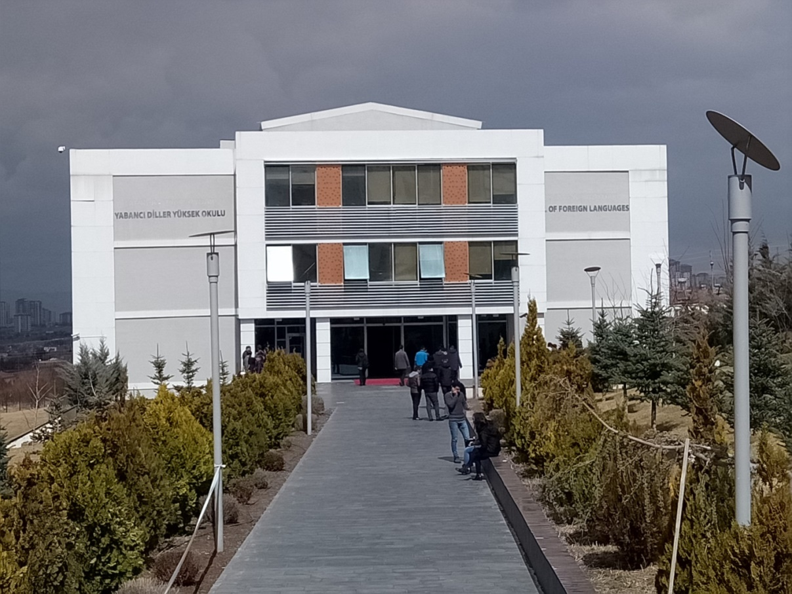
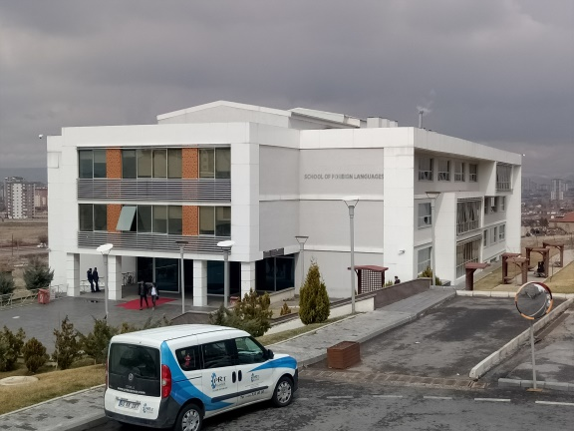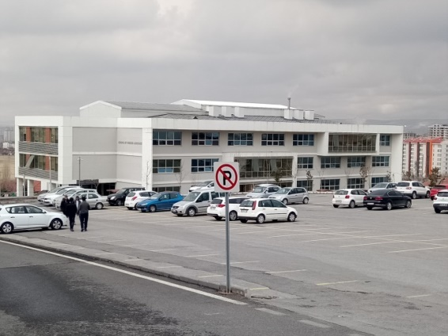
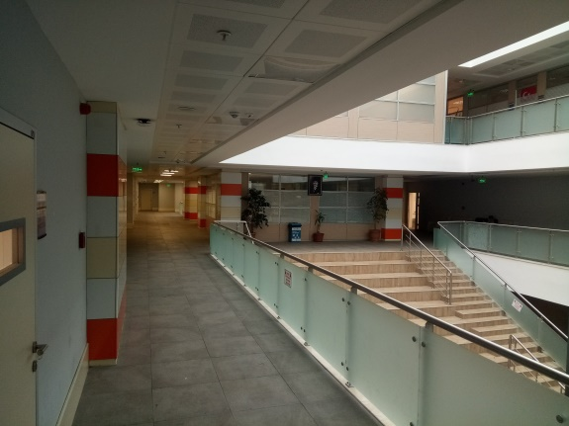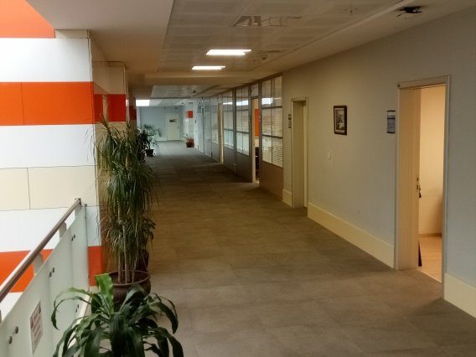
Yabancı Diller Yüksekokulu-2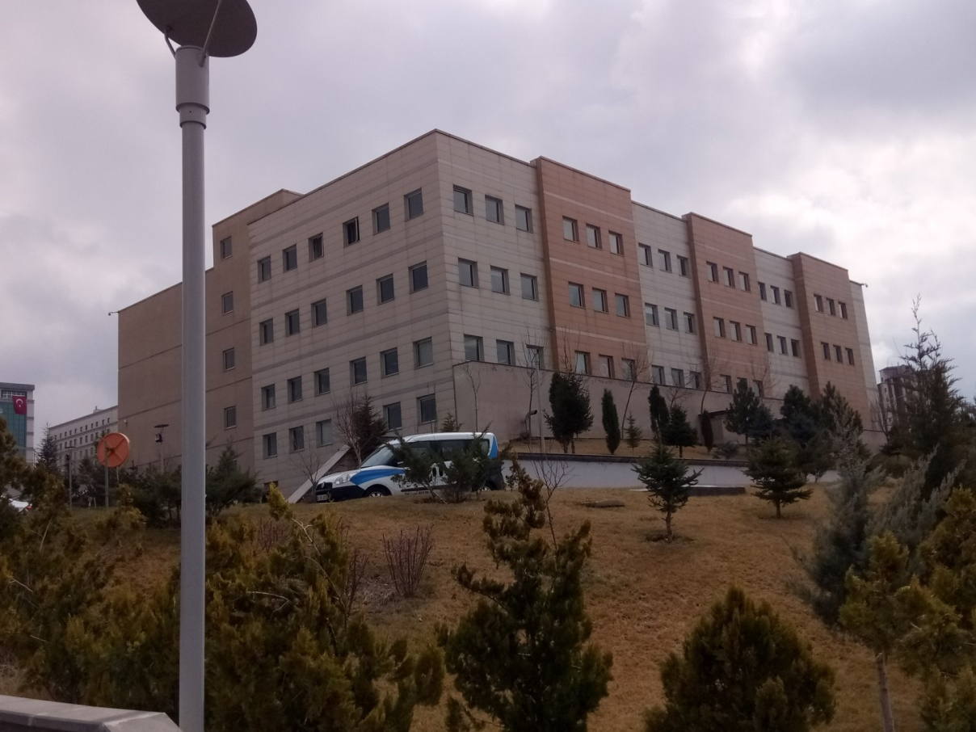
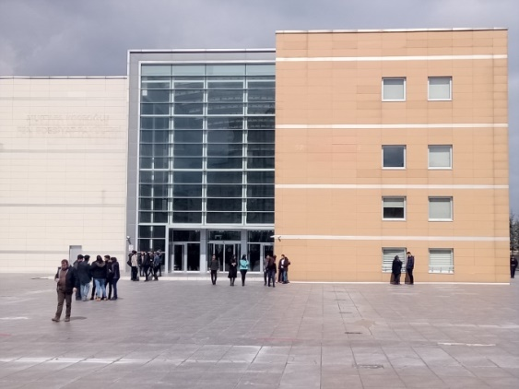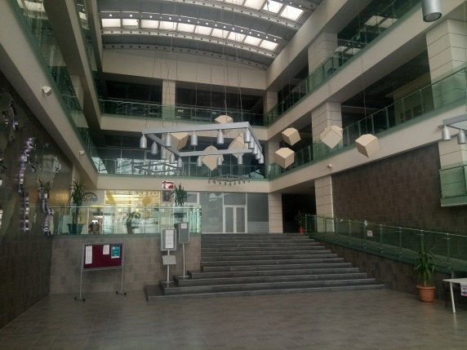
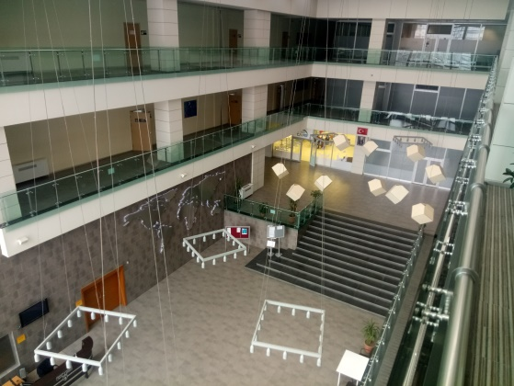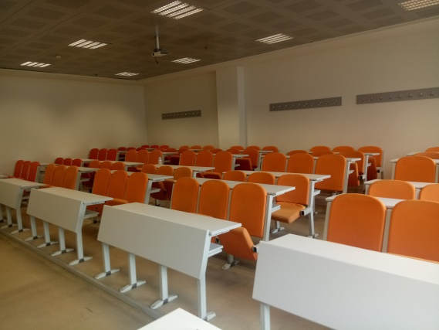

Yabancı Diller Yüksekokulu Müdürü olarak yetkim dâhilinde; Birim Kalite Güvence Komisyonu Üyeleri tarafından hazırlanan bu raporda yer alan bilgilerin güvenilir, tam ve doğru olduğunu beyan ederim. (YDYO/ 16.03.2017)

Birim Yöneticisi

Okutman Ömer YILDIZ
Yüksekokul Müdürü V.

Birim Kalite Güvence Komisyonu Üyeleri

Başkan
Yrd. Doç Dr. Aysın KALAYCI

Üye Üye
Okutman Yavuz ATLI Okutman Birol AKYÜZ

Üye Üye
Okutman Uğur UÇAR Okutman Bahar YURDAKUL ÜNAL

Üye
Murtaza DİNÇER
Şef

